Министерство науки и высшего образования Российской Федерации Федеральное государственное бюджетное образовательное учреждение высшего образования
«Алтайский государственный технический университет им. И.И. Ползунова» Университетский технологический колледж
Кафедра Информационные системы в экономике

Отчет защищен с оценкой ____________
Преподаватель С.В.Умбетов
«___» _____________ 2026 г.

Отчет по лабораторной работе №
по дисциплине «Инженерно-техническая поддержка сопровождения интеллектуальных информационных систем»
«Midnight Commander, tmux, nano»

ЛР 09.02.08.19.003

Студент группы 1ИИС-41 Н.Ю. Потапов
группа инициалы., фамилия
Преподаватель старший преподаватель, доцент С.В. Умбетов
должность, ученая степень инициалы., фамилия

Барнаул 2026
Цель работы: Изучить основные возможности файлового менеджера Midnight Commander (mc) для навигации и работы с файлами; мультиплексора терминала tmux для управления сессиями и панелями; текстового редактора nano для создания и редактирования файлов и shell-скриптов.
Задачи к работе:
- Подготовить рабочую директорию для выполнения заданий.
- Освоить работу с мультиплексором tmux (создание сессий, разделение на панели, отсоединение и подключение).
- Изучить интерфейс Midnight Commander и выполнить основные операции с файлами (копирование, изменение прав, создание ссылок).
- Освоить текстовый редактор nano, создать и отредактировать shell-скрипт.
- Выполнить дополнительное задание с использованием утилит htop, wget, tar и dust.
- Завершить работу и очистить временные файлы.

 | Потапов Н.Ю.
Подпись | ФИО
Задание принял:

Ход работы:
Задание 1. Подготовить рабочую директорию.
Ход выполнения: Создал рабочую папку командой:
mkdir -p ~/lab_mc_tmux_nano
и перешёл в неё с помощью:
cd ~/lab_mc_tmux_nano
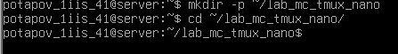
Рисунок 1. Создана рабочая директория
Задание 2. Создать сессию tmux.
Ход выполнения: Выполнил команду tmux new -s lab_mc_tmux_nano для создания новой именованной сессии мультиплексора.
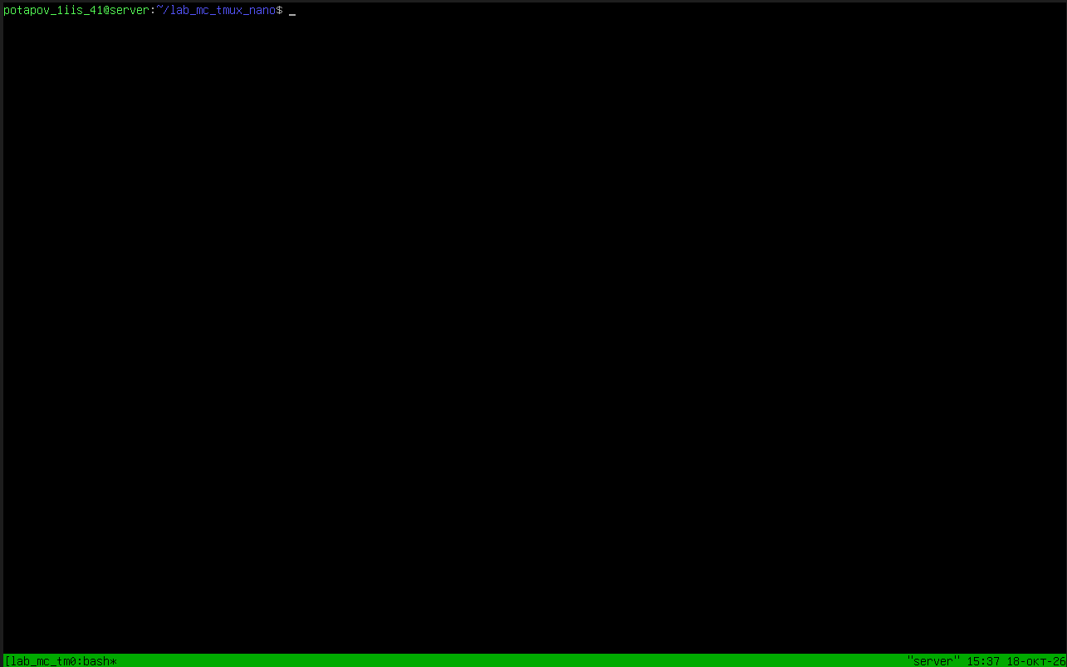
Рисунок 2. Создана новая сессия tmux

Задание 3. Разделить окно на три панели.
Ход выполнения: Используя префикс Ctrl+b, нажал % для вертикального разделения, а затем " для горизонтального разделения второй части. Переключение между панелями осуществлял с помощью Ctrl+b и стрелок.
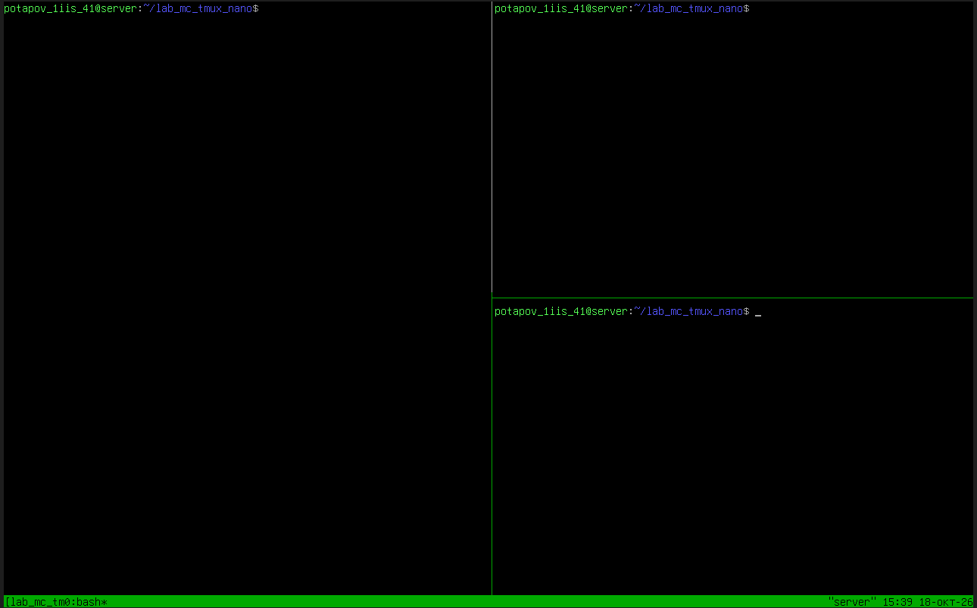
Рисунок 3. Окно разделено на 3 панели
Задание 4. Отсоединиться от сессии.
Ход выполнения: Нажал комбинацию Ctrl+b, затем d для безопасного отсоединения от текущей сессии без ее завершения. Затем просмотрел список активных сессий с помощью команды tmux ls
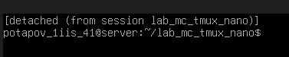
Рисунок 4. Отсоединение от сессии
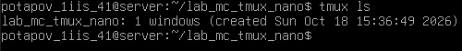
Рисунок 5. Список активных сессий
Задание 5. Создать временную сессию.
Ход выполнения: Проверил список активных сессий командой tmux ls, после чего создал временную сессию командой tmux new -s temp.
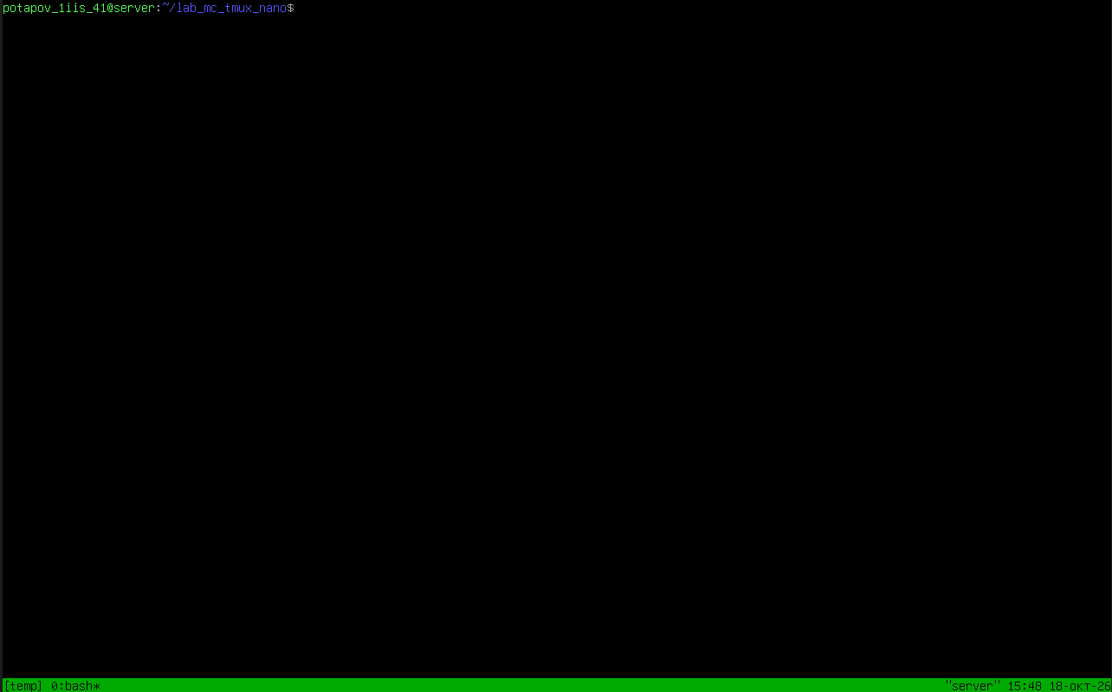
Рисунок 6. Создана временная сессия
Задание 6. Вернуться в основную сессию.
Ход выполнения: Отсоединился от временной сессии и выполнил команду tmux attach -t lab_mc_tmux_nano для возврата в основную рабочую среду.
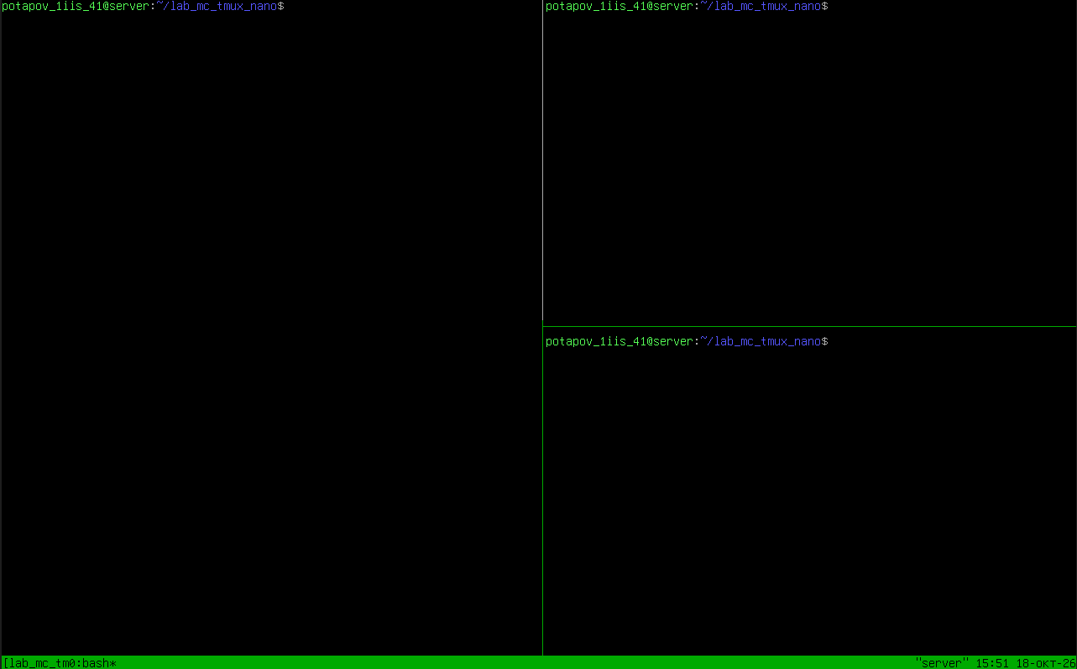
Рисунок 7. Вернулся в основную сессию
Задание 7. Удалить временную сессию.
Ход выполнения: Выполнил команду tmux kill-session -t temp для принудительного завершения и удаления ненужной временной сессии.
Рисунок 8. Удалил временную сессию
Задание 8. Запустить Midnight Commander.
Ход выполнения: В первой панели tmux ввел команду mc для запуска консольного файлового менеджера.
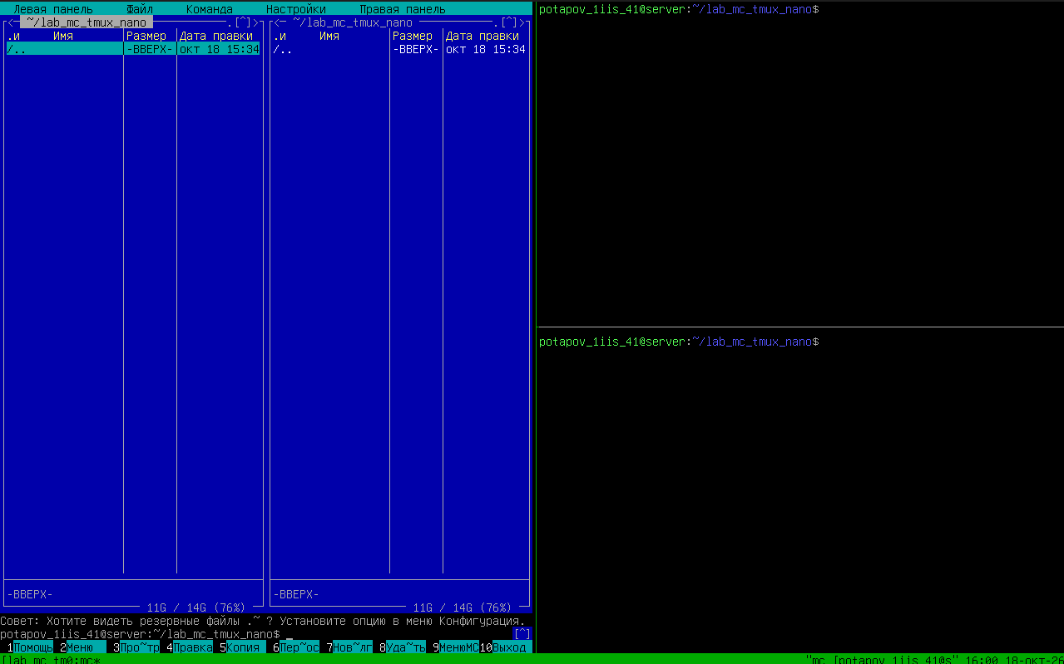
Рисунок 9. Запущен Midnight Commander
Задание 9. Создать каталог mc_test.
Ход выполнения: Нажал клавишу F7, ввел имя mc_test и подтвердил создание нового каталога.
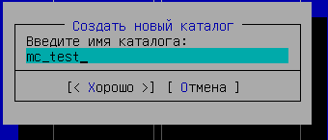
Рисунок 10. Создание нового каталога
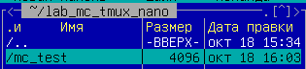
Рисунок 11. Новый каталог создан
Задание 10. Скопировать файлы из /etc.
Ход выполнения: Перешел в /etc, выделил файлы hostname, hosts и os-release клавишей Insert. Нажал F5 и скопировал их в созданный каталог mc_test.
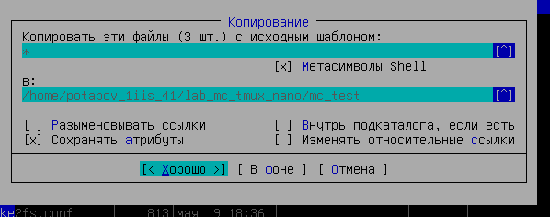
Рисунок 12. Копирование файлов в рабочую директорию
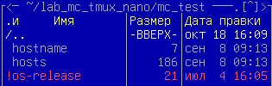
Рисунок 13. Файлы скопированы
Задание 11. Выделить группу файлов по шаблону.
Ход выполнения: Нажал клавишу + (плюс) и ввел маску *.conf для выделения всех конфигурационных файлов в текущем каталоге.
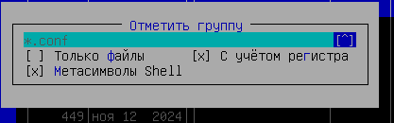
Рисунок 14. Выделение группы файлов
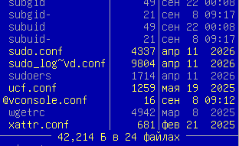
Рисунок 15. Файлы выделены
Задание 12. Изменить права доступа к файлу.
Ход выполнения: В командной строке tmux выполнил команду chmod 640 hostname, чтобы изменить права доступа к скопированному файлу.
Рисунок 16. Изменены права доступа для файла
Задание 13. Просмотреть содержимое файла.
Ход выполнения: Выделил файл hostname и нажал F3 для открытия окна встроенного просмотрщика.
Рисунок 17. Просмотр файла

Задание 14. Создать символическую ссылку.
Ход выполнения: Через меню File -> SymLink (или F2) создал символическую ссылку на файл hostname в текущем каталоге.
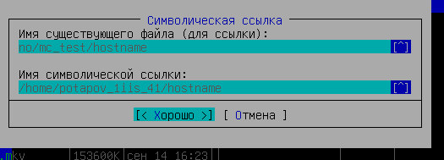
Рисунок 18. Создание символической ссылки
Рисунок 19. Символическая ссылка создана
Задание 15. Просмотреть режимы отображения панелей.
Ход выполнения: Через главное меню (F9 -> Left/Right -> Listing mode) переключил режимы отображения, проверил работу режима Tree (Дерево каталогов).

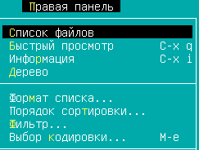
Рисунок 20. Режимы панели
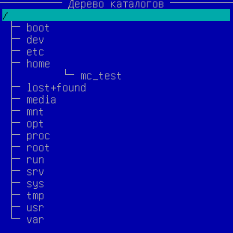
Рисунок 21. Режим дерева
Задание 16. Удалить каталог mc_test.
Ход выполнения: Выделил каталог mc_test и нажал F8. Подтвердил рекурсивное удаление каталога со всем содержимым.
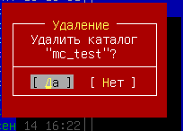
Рисунок 22. Удаление каталога
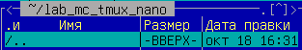
Рисунок 23. Каталог удалён
Задание 17. Создать shell-скрипт в nano.
Ход выполнения: Во второй панели tmux выполнил команду nano hello.sh для создания нового файла и открытия текстового редактора.
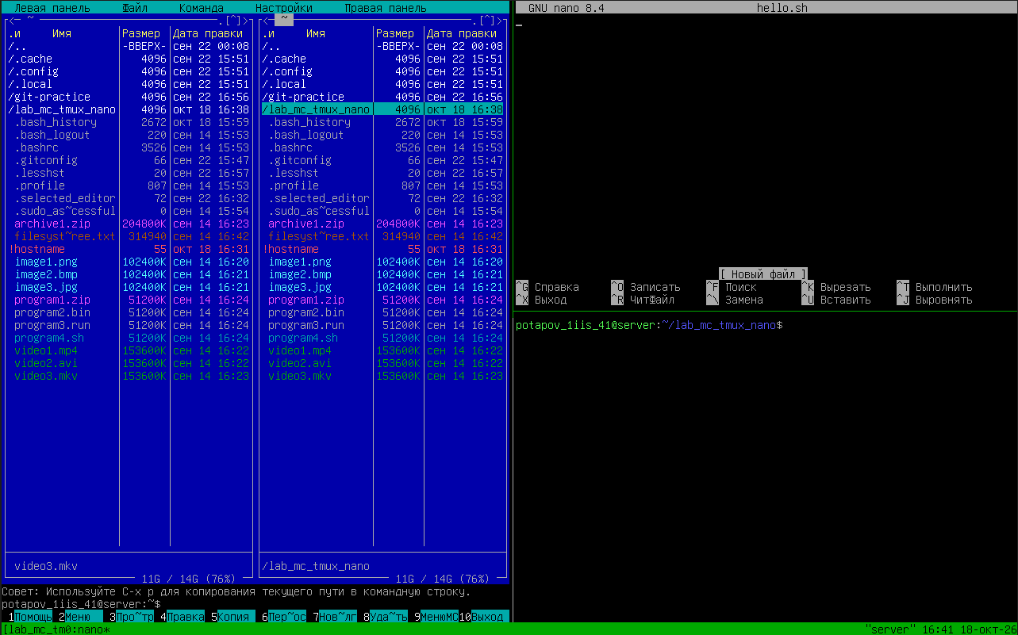
Рисунок 24. Создан скрипт на 2 панели tmux
Задание 18. Ввести текст и сохранить файл.
Ход выполнения: Ввел #!/bin/ и команды echo "Hello Linux!" и echo "Today: $(date)". Сохранил файл
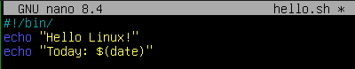
Рисунок 25. Введён текст
Рисунок 26. Файл был сохранён
Рисунок 27. Вышел из nano
Задание 19. Сделать файл исполняемым и запустить.
Ход выполнения: Выполнил chmod +x hello.sh для выдачи прав на выполнение, после чего запустил скрипт командой ./hello.sh. Скрипт успешно вывел текст и текущую дату.
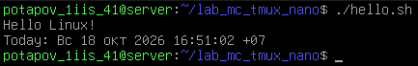
Рисунок 28. Запуск скрипта
Задание 20. Найти и заменить текст в nano.
Ход выполнения: Снова открыл файл в nano. Нажал Ctrl+W, нашел слово Linux. Нажал Ctrl+\, ввел искомое слово Linux и слово для замены nano. Подтвердил замену.
Рисунок 29. Поиск слова
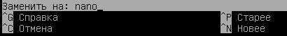
Рисунок 30. Замена слова
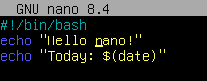
Рисунок 31. Так теперь выглядит скрипт

Задание 21. Повторно запустить скрипт.
Ход выполнения: Сохранил изменения, вышел из nano и повторно запустил ./hello.sh. Убедился, что теперь скрипт выводит "Hello nano!".
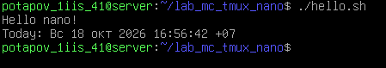
Рисунок 32. Повторный запуск скрипта
Задание 22. Создать сессию для системного мониторинга.
Ход выполнения: Выполнил tmux new -s system_monitoring и разделил окно на четыре панели в виде сетки 2x2, используя комбинации Ctrl+b % и Ctrl+b ".
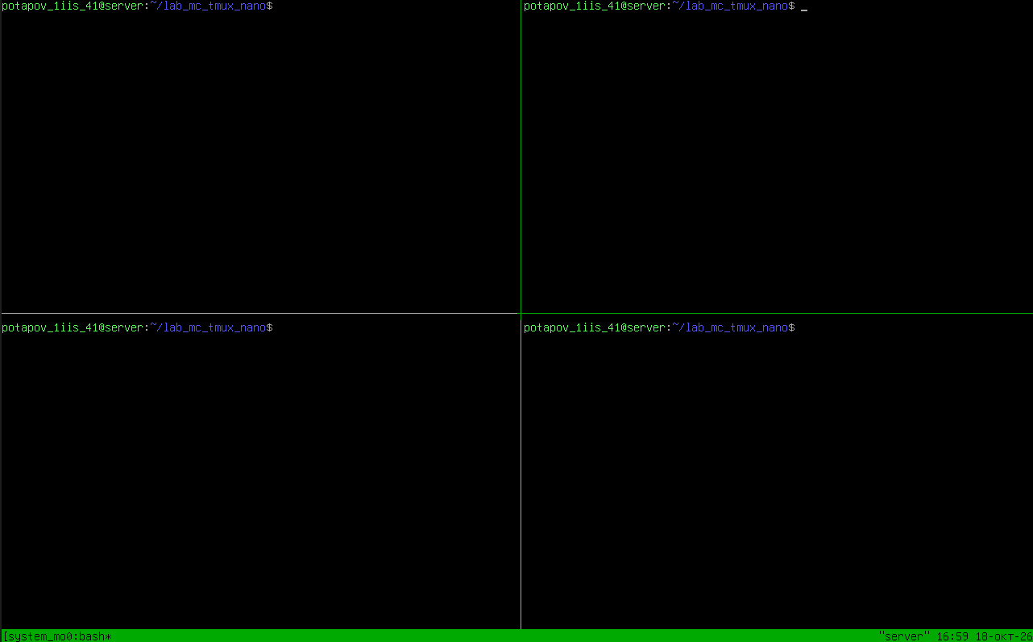
Рисунок 33. Была создана новая сессия и разделено окно

Задание 23. Запустить утилиту htop.
Ход выполнения: В первой панели ввел команду htop для запуска интерактивного монитора процессов и нагрузки на систему.
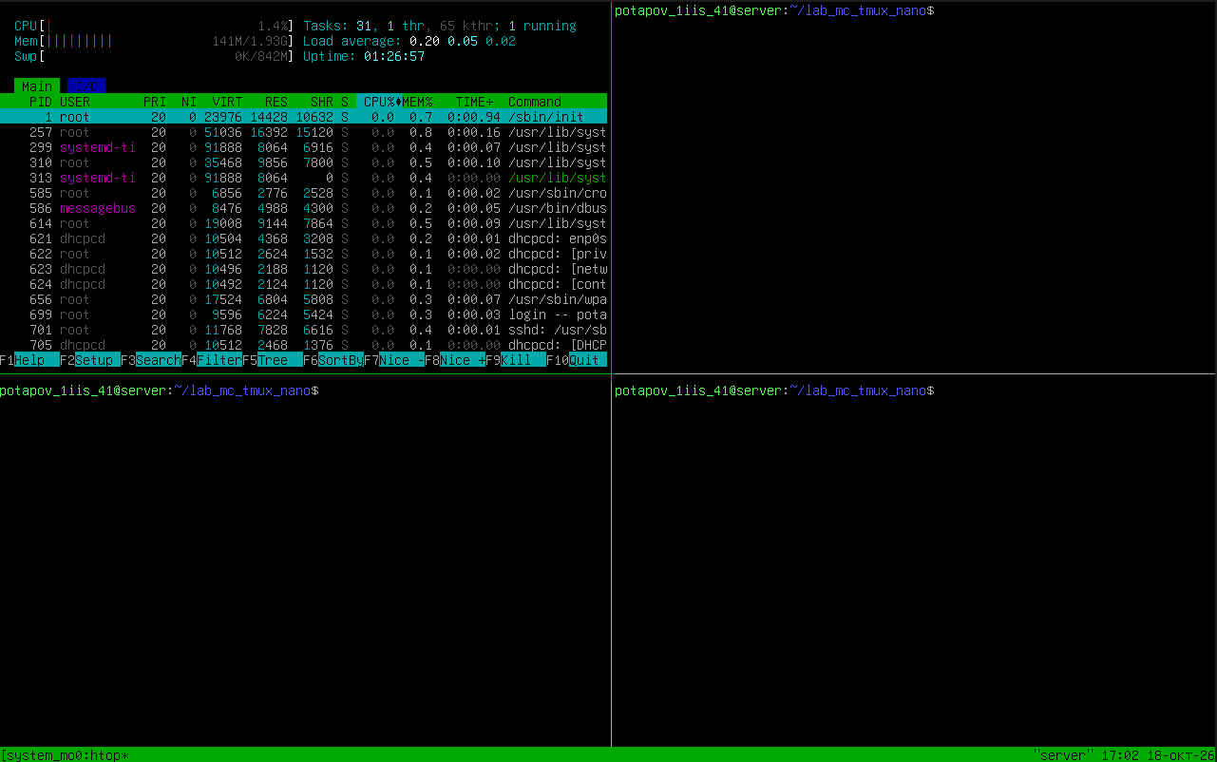
Рисунок 34. В первой панели запущен htop
Задание 24. Выполнить команды wget.
Ход выполнения: Во второй панели по очереди выполнил команды wget с различными флагами: -O (сохранение под именем), -r (рекурсия), --limit-rate (ограничение скорости) и --tries (число попыток).
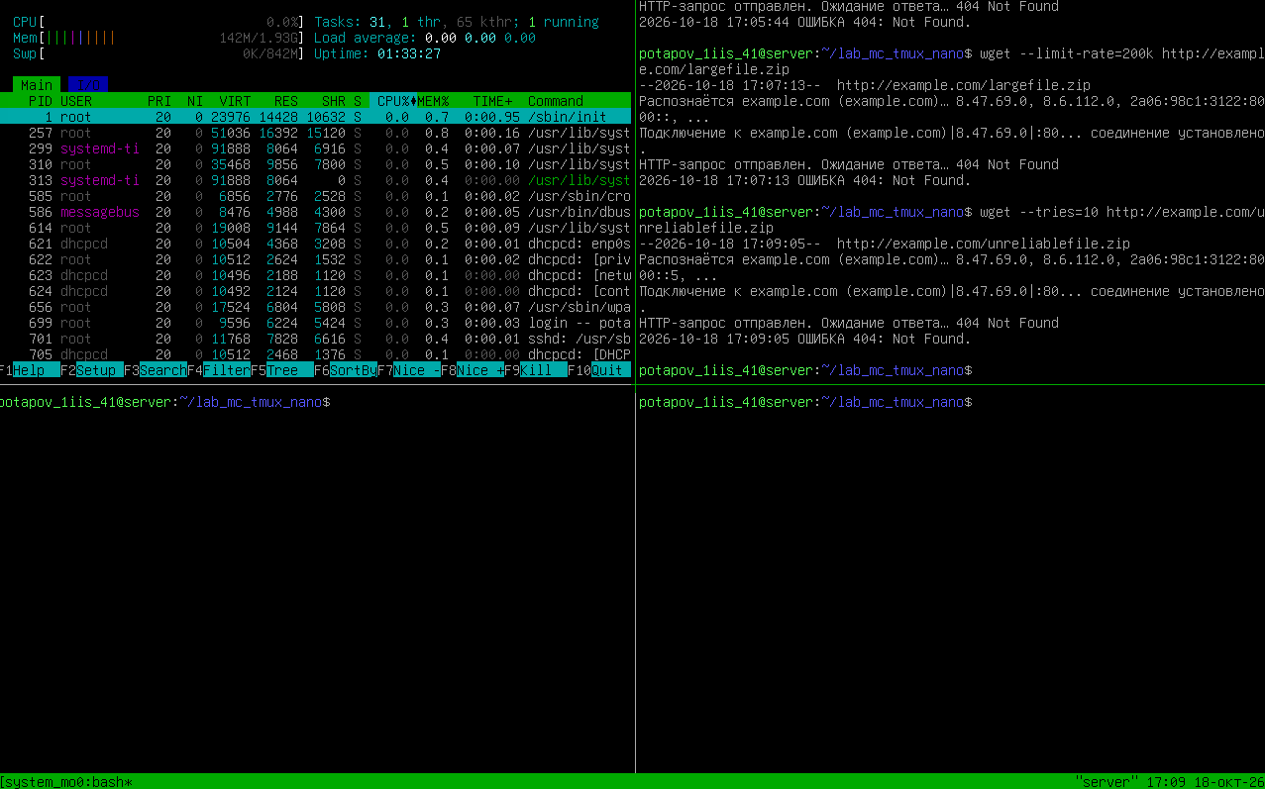
Рисунок 35. Во второй панели были выполнены команды wget

Задание 25. Выполнить команды tar.
Ход выполнения: В третьей панели создал тестовые файлы (touch) и выполнил серию команд tar для создания архива, извлечения, просмотра содержимого, добавления файла и создания архивов с сжатием (.tar.gz, .tar.bz2).
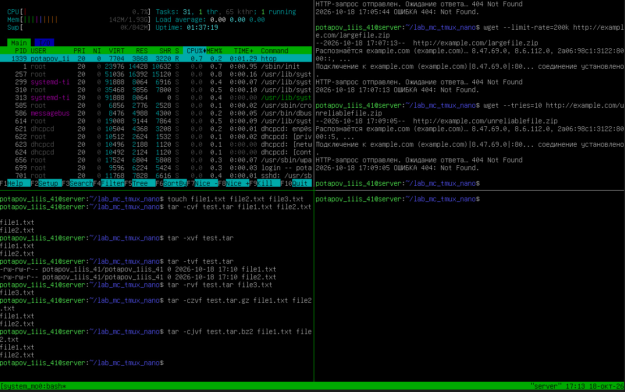
Рисунок 36. В третьей панели были выполнены команды tar
Задание 26. Запустить утилиту dust.
Ход выполнения: В четвертой панели запустил утилиту dust для визуализации использования дискового пространства в виде дерева каталогов.
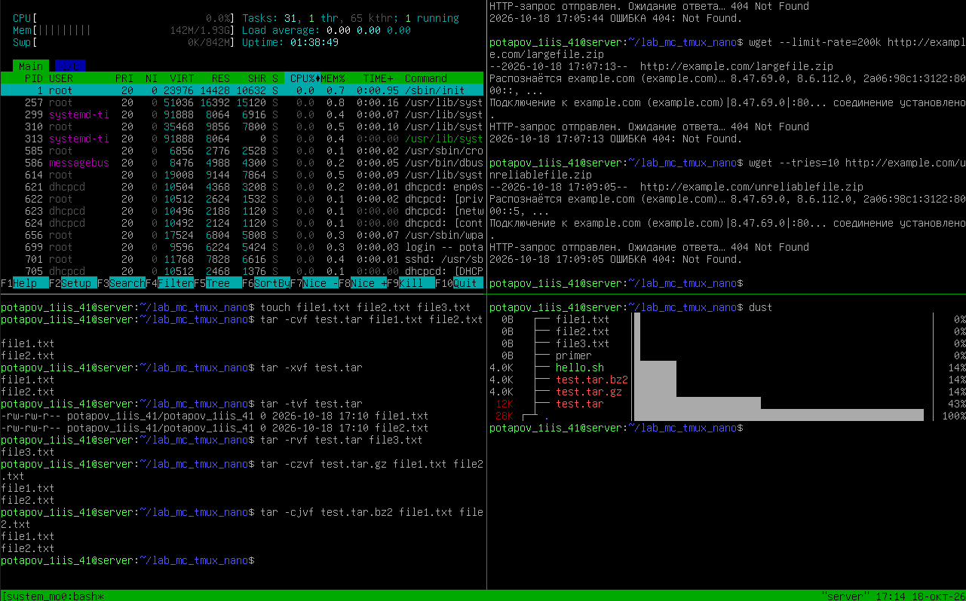
Рисунок 37. В четвёртой панели запущена утилита dust

Задание 27. Завершить работу и очистить систему.
Ход выполнения: Вышел из mc (F10) и nano. Завершил tmux-сессии командами tmux kill-session -t lab_mc_tmux_nano и tmux kill-session -t system_monitoring. Перешел в домашнюю директорию и удалил рабочую папку командой rm -rf ~/lab_mc_tmux_nano.
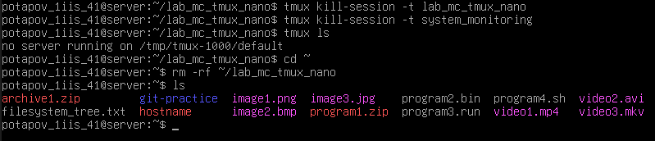
Рисунок 38. Вышел из mc и nano, завершил сессии tmux и удалил каталог
Вывод:
В ходе лабораторной работы я изучил и освоил основные инструменты для эффективной работы в консольном окружении Linux. На практике научился использовать мультиплексор tmux для создания изолированных сессий, разделения терминала на несколько панелей и безопасного отсоединения от них. Освоил двухпанельный файловый менеджер Midnight Commander (mc) для быстрой навигации, копирования, изменения прав доступа и создания символических ссылок. Изучил текстовый редактор nano, с помощью которого создал, отредактировал и запустил собственный shell-скрипт, применив поиск и замену текста. Также получил практический опыт работы с дополнительными утилитами: htop для мониторинга ресурсов, wget для загрузки файлов из сети, tar для архивации и dust для анализа дискового пространства. Приобретенные навыки значительно повышают скорость и удобство администрирования и разработки в среде Linux.
Ссылка на мой репозиторий с работами

Ответы на контрольные вопросы:
- Для чего предназначена программа Midnight Commander?
Это консольный двухпанельный файловый менеджер, предназначенный для удобной навигации, копирования, перемещения и управления файлами в текстовом режиме.
- Как запустить MC и как из него выйти?
Запуск: команда mc. Выход: клавиша F10 или команда exit.
- Как вызвать главное меню и встроенную справку в mc?
Главное меню — F9, встроенная справка — F1.
- Как переключиться между активной и неактивной панелями mc?
С помощью клавиши Tab.
- Как выбрать вид информации, отображаемой на панелях mc?
Через главное меню (F9) выбрать Left или Right -> Listing mode.
- Какие основные режимы отображения списка файлов существуют в mc?
Full (полный), Brief (краткий), Long (подробный как ls -l), Info (информация), Tree (дерево), Quick View (быстрый просмотр).
- Для чего используется режим Quick View?
Для быстрого просмотра содержимого файла, выделенного на активной панели, на противоположной панели без его открытия в редакторе.
- Каков порядок выполнения основных операций с файлами в mc?
Копирование — F5, перемещение/переименование — F6, удаление — F8.
- Как выделить один файл и группу файлов по шаблону?
Один файл — клавиша Insert. Группа по шаблону — клавиша + (плюс).
- Какие ещё операции с файловой системой выполняет mc?
Создание каталогов (F7), изменение прав доступа (Chmod), создание жестких и символических ссылок.
- Что такое tmux? Для чего он используется?
Терминальный мультиплексор. Используется для создания нескольких сессий, разделения окна на панели и сохранения состояния рабочей среды при отключении.
- Как создать новую сессию tmux, отсоединиться и подключиться снова?
Создать: tmux new -s имя. Отсоединиться: Ctrl+b d. Подключиться: tmux attach -t имя.
- Как разделить окно tmux на панели и переключаться между ними?
Вертикально: Ctrl+b %, горизонтально: Ctrl+b ". Переключение: Ctrl+b + стрелки.
- Как просмотреть список сессий и удалить ненужную?
Список: tmux ls. Удалить: tmux kill-session -t имя.
- Что такое префикс в tmux?
Это комбинация клавиш, которую нужно нажать перед вводом команды tmux. По умолчанию это Ctrl+b.
- Как запустить nano, сохранить файл и выйти?
Запуск: nano имя_файла. Сохранить: Ctrl+O. Выйти: Ctrl+X.
- Как выполнить поиск и замену текста в nano?
Поиск: Ctrl+W. Замена: Ctrl+\.
- Как создать и запустить shell-скрипт? Зачем нужна строка #!/bin/bash и chmod +x?
Создать текстовый файл, написать код. #!/bin/bash указывает системе, какой интерпретатор использовать. chmod +x дает файлу права на выполнение. Запуск: ./script.sh.
- Как можно использовать nano вместе с Midnight Commander?
В mc можно выделить файл и нажать F4, чтобы открыть его для редактирования во встроенном редакторе (или в nano, если он настроен по умолчанию).
- Какие дополнительные утилиты использовались в работе и для чего они нужны?
htop — интерактивный мониторинг процессов и нагрузки. wget — загрузка файлов из интернета. tar — создание и распаковка архивов. dust — наглядный анализ использования дискового пространства.

